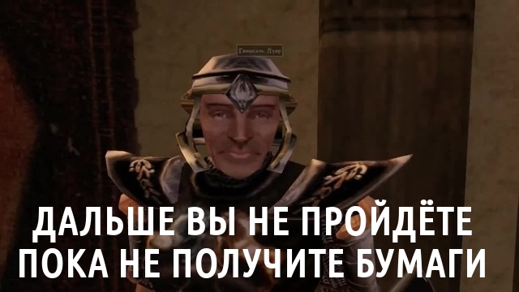

^{Канцелярия}
^{корпус 9, кабинет 10}

^{Канцелярия}
^{корпус 9, кабинет 10}

^{ВРЕМЕННЫЙ ПЕРЕРЫВ}

